Flaschenweine aus dem Rheintal

Johanniter Ortsgemeinde 49.--

Rivaner
Riesling – Silvaner
Tobias Schmid und Sohn Berneck 45.--

Altstätter Forst Ortsgemeinde
Pinot Noir 42. --

St. Galler Spitalamt Altstätten Haubensak
Altstätter Spitöler Pinot Noir 44.--

Flaschenweine aus dem Bündner Rheintal

Pinot Gris aus Jenins Jürg Obrecht
Intensiv blumig – fruchtig,
nach Birne und Aprikose duftend
feiner Schmelz und süffig (lieblich) 49. --

Pinot Noir (Blauburgunder) aus Fläsch Davaz
sattes Rubinrot, langanhaltende Frucht 48.--

Taurus
Dornfelder – Cabernet Jura
im Holzfass gereift
Jürg Obrecht Jenins 56.--

Flaschenweine aus dem Wallis

Johannisberg
Vins Chevalier Valais 47.--

Fendant Les Mazots Maurice Gay, Chamoson
fruchtig mit mineralischen Noten 39.--

Chevalier blanc Chevalier 45. --

Cornalin du Valais Salgesch
Rebsorte: Cornalin
Adrian und Diego Mathier Salgesch 57.--

Humagne Rouge
Rebsorte : Humagne
Jaques Germanier 54. --

Cuvée Madam Rosmarie
Rosmarie Rothier 55.--

Flaschenweine aus dem Waadtland

Aigle AOC „ Les Delices“ Chablais Obrist 47. --

Yvorne Grand Cru «Prés Roc» Chablais 39. --

Cure d’Attalens Grand Cru
Chardonne Lavaux Obrist 47. –

No I Cuvée Assemblage
Gamaret, Gamy, Granoir, Pinot Noir
E. Obrist 49.--

Flaschenwein aus dem Neuenburg

Neuchâtel Oeil de Perdrix
das Orginal Le Landeron 38.--

Flaschenweine aus dem sonnigen Tessin

Rubino Tessiner Merlot 51. --

Flaschenweine aus dem Piemont

Chiaramanti Barbaresco 2020
Rebsorte: Nebiolo 85.--

Flaschenweine aus Venetien

Amarone della Valpolicella DOC Zonon 66. --

Ripasso della Valpolicella Albino Armani 48. --

Flaschenweine aus der Toscana

Pogoio Antico di Montalcino Brunello A. Gloder 80.--

Flaschenweine aus Sicilien

Gergenti Nero d’Avola
Sangiovese 44. --

Santoagostino rosse
«Boglio Saria» 46. --

Flaschenweine aus Östereich

Ried Lehmgrube Blaufränkisch
Franz Schindler 58.--

Flaschenweine aus Frankreich

Südfrankreich
Château Danglas 42. --

Rhônetal Châteauneuf - du Pape
Obrist 55. --

Flaschenweine aus Portugal

Dona Maria Tinto
Aragonez, Cabernet Sauvignon
Alicante Bouschet Syrah 46.--

Dona Maria Tinto Riserva
Alicante, Bouschet, Petit Verdot, Syrah 72.--

Flaschenweine aus Spanien

Clos de Baltasar
Grianza
60% Garnacha, 40% Syrah
47.--

Flaschenwein aus Chile

Cabernet Sauvignon
Family Reserve 53.--

Flaschenwein aus Argentina

Alamos Malbec
18 Monate im Eichenfass 55.--

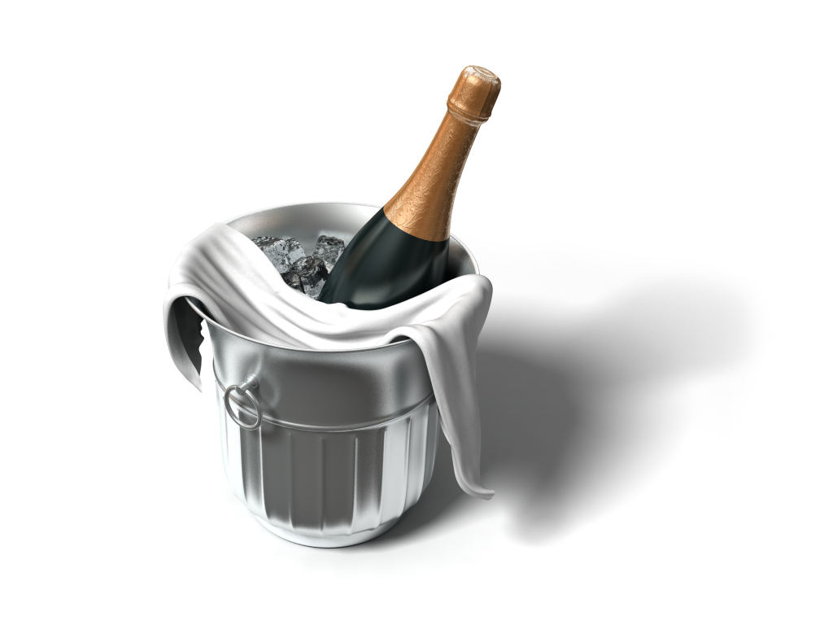
Dessert – Weine

Altstätter Eiswein 12.4% Vol.
Heini Haubensak 71.--
Altstätter Dreikönigswein
6.Januar 1994 122Öchsli 12.4%Vol. Heini Haubensak 69.--
Grains de Malic 2000
Vendange tardive
Provins Valais 54.--
Palliser Estate
Noble Chardonnay 2000 8.5%Vol.
Martinborgaugh Neuseeland 41.--
grüner Veltliner
Beerenauslese 1998 Ried Eicholz 12%Vol.
Hohenwarther Prädikatswein
Österreichisches Weinviertel 41.--
Sautern
Chateau du levent 1999
J. David 38.--

Schaumweine

Prosecco 38.--

